### Z973X电动浆液闸阀

[Z973X电动浆液闸阀](http://www.hqddfm.net/prodetail-8531958.html)超短结构长度，节省材料，可使管路系统整体重量大大减轻。占用有效空间小，能有效支持管道的强度，可减少管道振动的可能性。闸板选用奥氏体不锈钢，耐腐性能大大提高，可有效的防止由于闸板腐蚀引起的密封泄漏。配有多回转式电动装置，使阀板作上下直线运动，实现远程控制阀门的打开或关闭。

阀体材质：铸钢、不锈钢，

通径范围：DN50～DN1000，

使用温度：≤425℃，公称压力：1.0～1.6MPa。

操作方式：手轮、电动、电液动、气动。

用途 ：[Z973X电动浆液闸阀](http://www.hqddfm.net/prodetail-8531958.html)适用于糖浆、纸浆、泥浆、污水、煤浆等介质管路上，作启闭调节和节流使用，适用于水平安装，亦可倾斜安装。

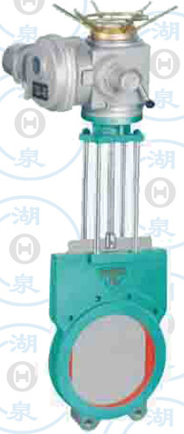

[Z973X电动浆液闸阀](http://www.hqddfm.net/prodetail-8531958.html)的特点：

1、按照口径不同制成暗杆和明杆两种形式(暗杆DN50～900mm，明杆DN50～900mm)，全圆形的直流通道设计不存渣、不卡阻。刀板底端加工成刀刃状，对松软物料如纤维、纸浆、木浆具有切断功能，同时有良好开启和关闭作用。在刀板上端安装有硬聚四氟乙烯刮泥器，可防止粉尘、砂砾等擦伤性物质进入填料盒，可显著提高刀板寿命。阀板材质选用不锈钢、精磨抛光处理可获得最佳密封效果。

2、设计紧凑、占据空间小、重量轻、价格便宜、易于安装、耐磨防堵措施完善、便于维修、使用方便及寿命长，并且可任意选用驱动装置。

3、阀体、填料涵均为精密铸造，其中阀体采用凸缘式整体铸造，材质可根据用户需要选用304、316、316L、WCB、2Crl3，密封圈采用PTFE增强聚四氟乙烯材质，耐腐蚀、耐磨损、不沾渣。

4、适用介质：金矿粉、尾矿、纸浆、木浆、纤维、粉尘、化学品处理污水、沉淀池、矿砂、炉渣、煤泥、沥青、料仓出口、水果、谷物、水泥浆、屠宰厂废水等。

该产品在生产与应用过程中不断消化与吸收国内外类似产品结构及制造工艺的先进特点。不断提高产品的科技含量，从一些技术细节着手，完善了阀门的综合性能。[Z973X电动浆液闸阀](http://www.hqddfm.net/prodetail-8531958.html)广泛用于化工，煤炭，制糖，污水，造纸等到领域，是一种理想的密封阀门。特别适合于造纸行业在管道上作调节和节流使用。公司将为客户提供完美的产品与优质的服务。以我们的实力与你们的智慧共创灿烂的未来。